Installation iso proxmox VE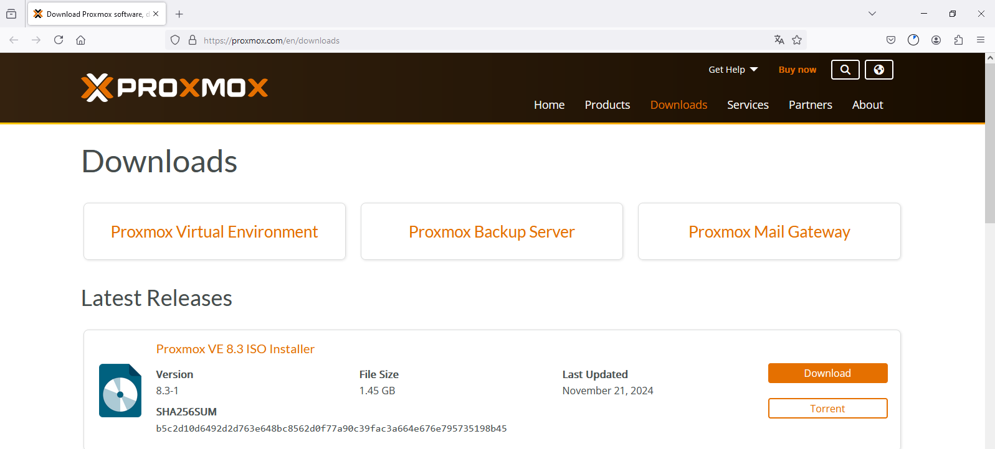

Création clé bootable avec rufus

On boot dessus (F12 pour le bios puis dans advanced boot option on coche « enable legacy option ROMs » pour permettre de boot depuis une option externe, dans boot sequence on selectionne « legacy external devices » et enfin on applique et le server redemarre pour boot sur la clé usb)

On lance l’installation en mode graphique

On accepte le contrat de licence

On selectionne le hdd (déjà selectionne, y en a que 1)

On choisit la France pour le pays

On configure le mdp : admin

Et un mail invalide (pas utile)

On modifie le hostname : MeteoConcept.local

Ainsi que la configuration IP en statique :

eno1 -> 192.168.1.191/24

passerelle -> 192.168.1.252

dns 8.8.8.8 (dns de google)

On installe puis on boot sur le hdd (procédure inverse a tout a l’heure)

SUITE …

Pour l’installation de debian sur les VMs :

2 VMs :

MariaDB && Applicatif

(superutilisateur : root

Mdp : admin

Autre utilisateur : user

Mdp user

Pour le DE on choisit GNOME (on est gourmand), et on coche l’option serveur ssh pour les 2 et serveur web en plus pour Applicatif (permet l’installation de apache directment (php aussi ?)

Installation mariadb

<https://docs.vultr.com/how-to-install-mariadb-on-debian-12>

mdp root BDD : Chocolat4

apache2 déjà installé ensuite install phpmyadmin ( apt insatll phpmyadmin), puis on fait : a2enconf phpmyadmin.conf pour activer (le service ?) phpmyadmin

sudo nano /etc/mysql/mariadb.conf.d/50-server.cnf # Pour MariaDB

**sur le serveur SGDB :**

Recherchez la ligne suivante : bind-address = 127.0.0.1

Et remplacez-la par : bind-address = 0.0.0.0 (mettre 192.168.1.204 ??)

Cela permet au serveur MariaDB d'écouter sur toutes les interfaces réseau (cibler le serveur WEB ??).

**Sur le serveur web :**

configuration du fichier de /etc/pphpmyadmin/config.inc.php dans « servers configuration […] Advance to next server for rest of config »:

$i++;

$cfg['Servers'][$i]['host'] = 192.168.1.57; // l'IP du serveur BDD

$cfg['Servers'][$i]['port'] = '3306'; //port mariaDB

$cfg['Servers'][$i]['user'] = 'root'; //utilisateur à changer (créer un utilisateur phpmyadmin et restreindre l’accès root)

$cfg['Servers'][$i]['password'] = 'Chocolat4’; // mdp de l’utilisateur

$cfg['Servers'][$i]['auth_type'] = 'cookie'; // pour redemander d’entrer le mdp a chaque fois

Alias a faire …

Mathurin est venu tester s’est php, on les a mis dans /var/www/projettest(son dossier)

Quelques problemes, lui redemander (rajouter sous [mysqld] port 3306 dans le fichier de conf config.inc.php